哈尔滨工业大学 计算学部
2024年秋季学期《开源软件开发实践》
Lab 2：开源软件开发协作流程

姓名 | 学号 | 联系方式
 |  | Email/手机号码

目 录

1 实验要求 1
2 实验内容1 发送pull request 1
2.1 fork项目 1
2.2 git操作命令 1
2.3 代码修改 1
2.4 测试通过截图 1
3 实验内容2 接受pull request 1
4 实验内容3 github辅助工具 1
4.1 熟悉GoodFirstIssue工具 1
4.2 安装并使用Hypercrx 2
4.3 利用OpenLeaderboard工具 2
5 小结 3

[文档全部完成之后，请更新上述区域]

实验要求
  - github上fork题目仓库到个人账号中
  - Clone github上fork后的仓库到本地
  - 创建fix分支，在fix分支上修改所分配题目代码中的所有错误，编写测试类， 测试通过无误后，提交到本地仓库并推送到github上
  - 在github上向编程题目所在仓库提交pullrequest
  - 创建一个新的仓库，将实验内容1中建立的代码仓库中所有内容（包含 代码修改成功后的文件）复制到新仓库中，任选一位其他同学，相互 fork对方在实验内容2中建立的新仓库
  - 评审对方的程序代码和测试用例，对其中的文件进行修改（修改内容 不强制要求：修改代码、添加注释、添加评论等均可），然后提交PR
  - 通过PR进行交流
  - 检查无误后接受PR

实验内容1 发送pull request

fork项目
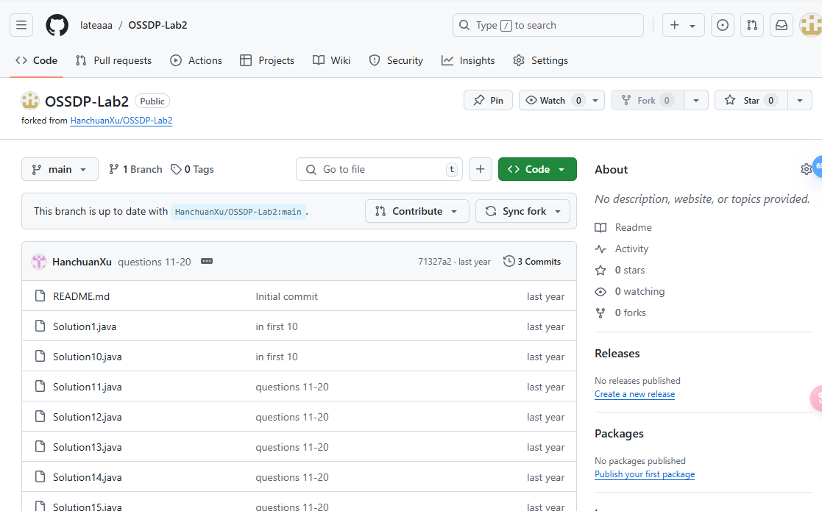

git操作命令
    - 本地clone:
Git命令: git clone https://github.com/lateaaa/OSSDP-Lab2.git
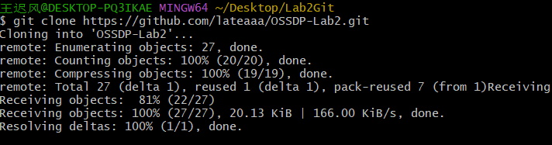
    - 创建fix分支
Git命令: git checkout -b fix
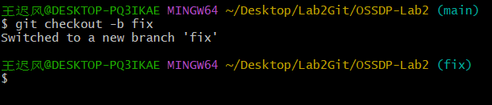
    - 将修改后的内容推送至远程仓库
Git命令:
git remote add upstream https://github.com/HanchuanXu/OSSDP-Lab2.git
git add .
git commit -m "fix error"
git push origin fix
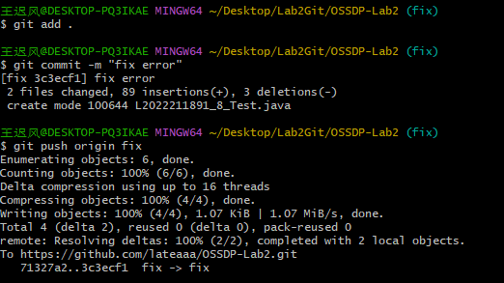

代码修改
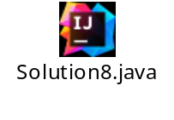

测试通过截图
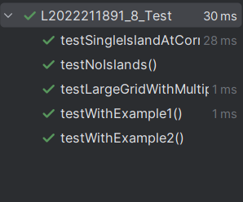

实验内容2 接受pull request
将双方通过github上PR交流的记录截图粘贴在此处
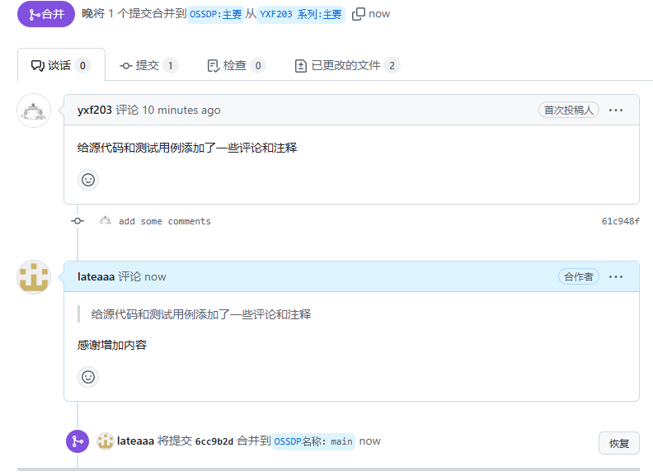

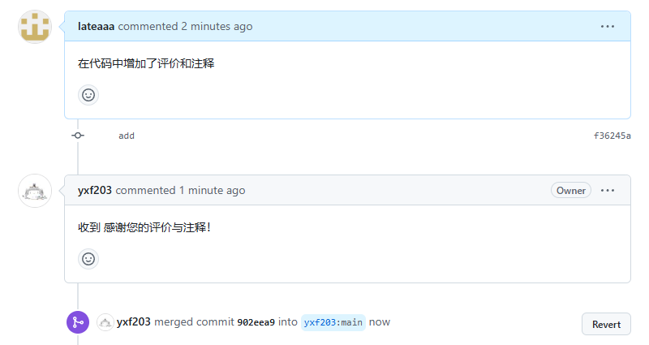

实验内容3 github辅助工具
- 确保项目的 GitHub 仓库至少有三个标签问题，且存在 “good first issue” 标签。如果没有，可以按照 GitHub 的相关步骤添加标签。
- 项目至少有 10 个贡献者。
- 包含一个详细的README.md文件，其中应包括项目的详细设置说明。有一个CONTRIBUTING.md文件，为新贡献者提供指南。
- 确保项目处于积极维护状态。
- 在data/repositories.toml中按字典顺序添加你的仓库路径。
- 创建新的拉取请求，并在 PR 描述中添加指向你的存储库的 issues 页面的链接。

安装并使用Hypercrx
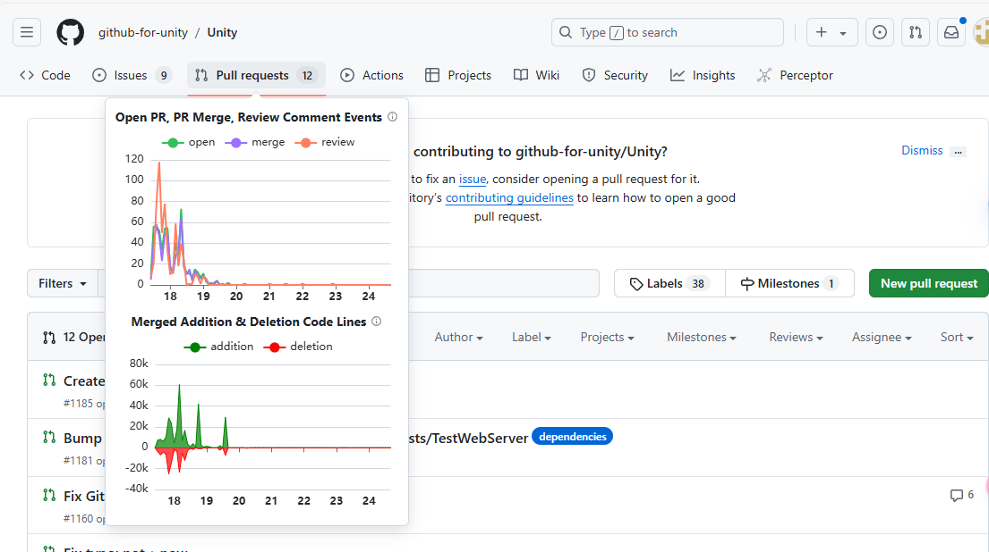
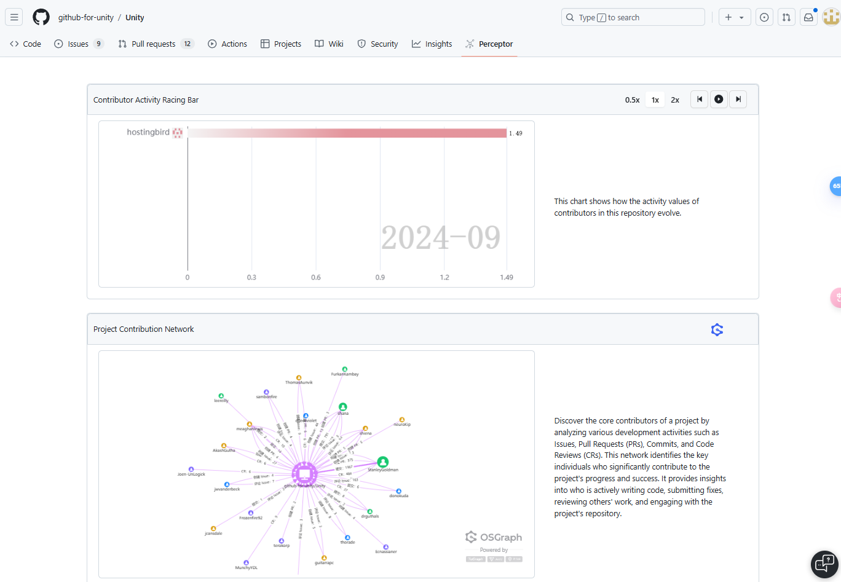

利用OpenLeaderboard工具
一、开源项目活跃度指标含义

开源项目活跃度主要反映项目的动态和活跃程度。它可以通过多个方面来衡量，比如：

- Issue 和 PR 的创建与关闭速度：频繁的问题提出和拉取请求（PR）表明项目有较高的关注度和参与度，同时快速的关闭则显示项目维护团队的响应能力强。
- 代码提交频率：高频率的代码提交意味着项目在不断发展和改进，开发者积极参与项目的开发。
- 社区讨论热度：包括邮件列表、论坛、聊天群组等渠道的讨论活跃度，体现了项目社区的互动性和生命力。

二、开源项目影响力指标含义

影响力指标衡量项目在开源领域及更广泛范围内的影响程度。主要包括：
- 下载量和使用量：大量的下载和广泛的使用表明项目具有实际价值，被众多用户认可。
- 被其他项目引用或依赖的程度：如果一个项目被其他许多项目引用或作为依赖项，说明它在开源生态系统中具有重要地位，对其他项目的发展起到推动作用。
- 社交媒体关注度：在社交媒体平台上的讨论量、关注者数量等可以反映项目的知名度和影响力。

三、开源项目价值流网络含义

价值流网络是描述开源项目中各种价值流动的网络。它包括：
- 开发者之间的协作网络：开发者之间通过提交代码、审查 PR、解决问题等方式形成协作关系，这种协作网络的结构和强度可以反映项目的健康状况和发展潜力。
- 知识和技术的传播路径：开源项目不仅是代码的集合，也是知识和技术的载体。价值流网络可以展示知识和技术如何在项目社区内以及与外部社区之间传播。
- 价值的创造和传递过程：从项目的初始创意到代码的实现，再到用户的使用和反馈，整个过程中价值不断被创造和传递。价值流网络可以帮助理解这个过程中的关键环节和瓶颈。

四、OpenRank 的计算原理

OpenRank 可能是一个综合评估开源项目的指标体系。它很可能结合了活跃度、影响力和价值流网络等多个方面的因素进行计算。具体来说：
- 可能会对活跃度指标进行量化，例如给不同时间段内的 Issue 和 PR 数量、代码提交频率等赋予一定的权重，计算出一个活跃度得分。
- 对影响力指标也进行类似的量化处理，根据下载量、被引用次数、社交媒体关注度等因素计算出影响力得分。
- 对于价值流网络，可能会分析开发者协作网络的密度、知识传播的效率等，得出一个价值流网络得分。
- 最后，将这些得分进行综合加权，得到 OpenRank 的值。这个值可以相对全面地反映一个开源项目在多个方面的表现。

小结
这次开源项目实验让我在技术、团队协作等方面都取得了巨大的收获,让我感受到了开源社区的力量和价值。开源项目是一个集体智慧的结晶，每个人的贡献都在为这个集体添砖加瓦，共同创造出更有价值的成果。

